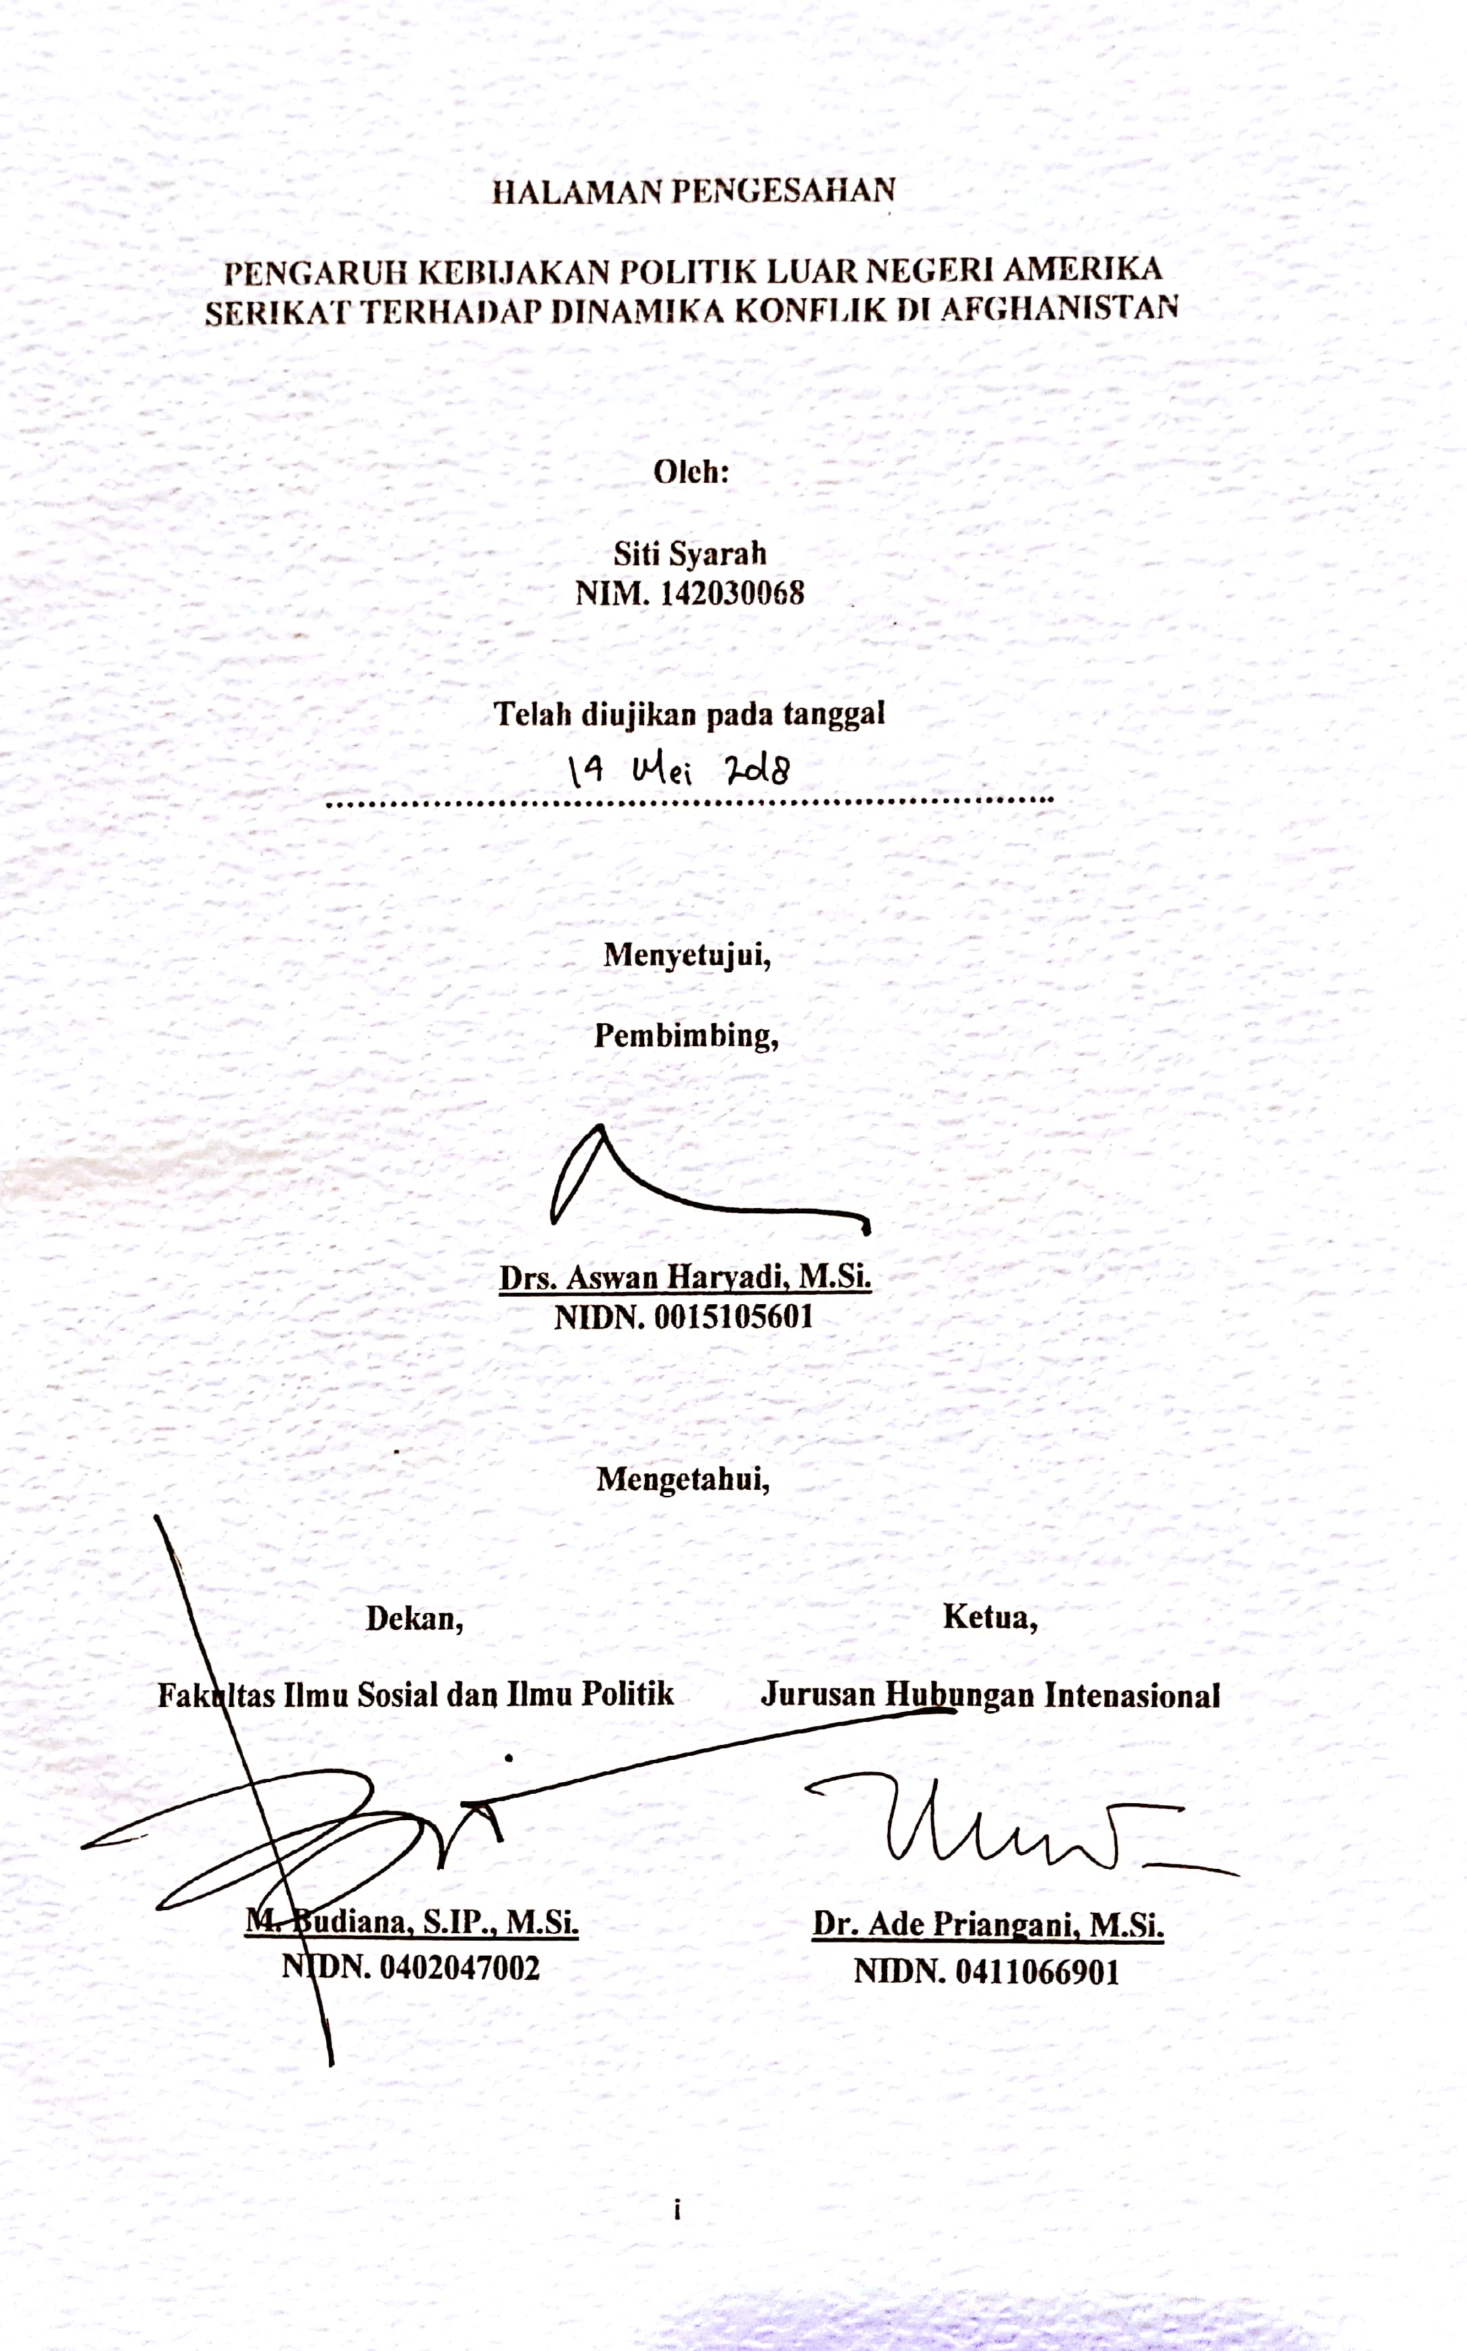
PENGARUH KEBIJAKAN POLITIK LUAR NEGERI AMERIKA SERIKAT TERHADAP DINAMIKA KONFLIK DI AFGHANISTAN
THE INFLUENCE OF UNITED STATES OF AMERICA FOREIGN POLICY TOWARDS THE DYNAMICS OF THE CONFLICT IN AFGHANISTAN

SKRIPSI
Diajukan untuk Memenuhi salah Satu Syarat Dalam Menempuh Ujian Sarjana Program Strata Satu ( S1 ) Jurusan Ilmu Hubungan Internasional

Oleh:
Siti Syarah
NIM: 142030068

FAKULTAS ILMU SOSIAL DAN ILMU POLITIK
UNIVERSITAS PASUNDAN
BANDUNG
2018

